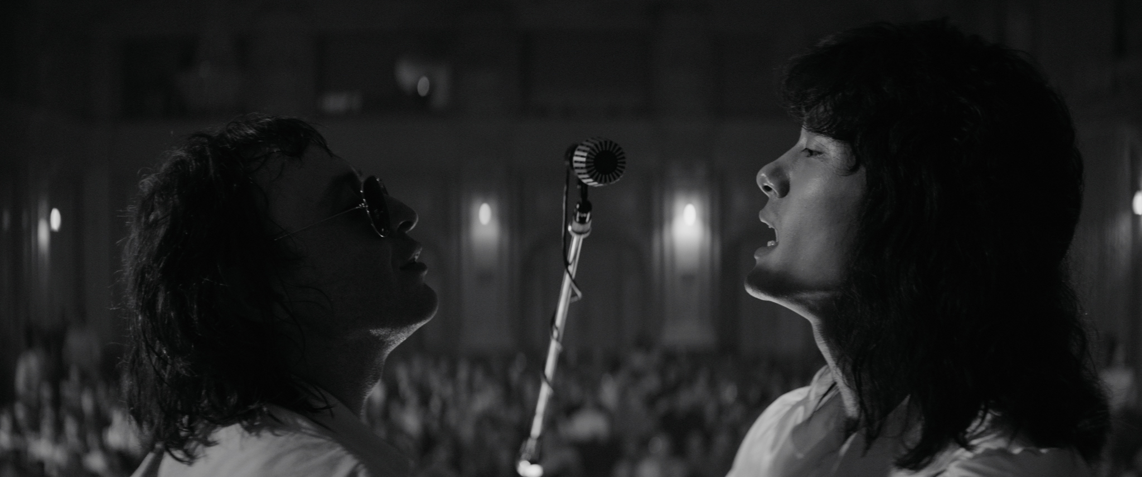

LÉTO DISTRIBUČNÍ LIST

Rusko, 2018 | 126 minut | ruská verze | české titulky | přístupný od 12 let | DCP | 1:2,76 | premiéra: 16. srpna 2018 | konec monopolu: 13. května 2028

■ originální název Leto ■ žánr drama

■ scénář Mikhail Idov, Lili Idova, Natalia Naumenko, Kirill Serebrennikov ■ režie Kirill Serebrennikov ■ kamera Vladislav Opelyants ■ střih Carla Luffe Heintzelmann ■ hudba Ilya Demutskiy
Yuriy Karikh ■ hrají Teo Yoo, Irina Starshenbaum, Roman Bilyk, a další…

■ programace Anna Lísalová, 723 718 484, program@aerofilms.cz
■ stránka filmu https://www.aerofilms.cz/leto/
■ materiály http://aero.capsa.cz (login a heslo: guest)

■ synopse
Leningrad, začátek osmdesátých let. Neoficiální hudební scénou hýbají místní následovníci Lou Reeda, Iggyho Popa, Bowieho nebo Talking Heads. Patří k nim i mladý Viktor. Když se setká se svým idolem Mikem a jeho krásnou ženou Natašou, začíná léto plné hudby, přátelství a zakázané lásky. Film o začátcích skutečných kultovních kapel Kino a Zoopark měl premiéru v hlavní soutěži festivalu v Cannes, zatímco režisér Kirill Serebrennikov trávil čas v domácím vězení v Moskvě.

■ proč tento film?
"Když už se člověk rozhoupe jít v létě do kina, těžko najde vhodnější titul. Ostatně, tvůrci to pojistili i jeho názvem. Léto je svěží film o partě přátel, co ve městě i na pláži pijí pivo, píší a poslouchají skvělou hudbu a oddávají se vášnivým vzplanutím. Milostný trojúhelník, skutečné ruské kultovní kapely, každý záběr pastva pro oči. Bezstarostnost filmu je nakažlivá, stejně jako soundtrack poskládaný z hudby obou stran Železné opony. Získalo si nás to v Cannes, chytlo to diváky letňáku na festivalu ve Varech a pokud rádi sníte, dostane vás to taky. Jen dávejte pozor, některé skladby jsou až nebezpečně chytlavé. S kolegyní Annou plánujeme cover písně Kogda-to ty byl bitnikom na ukulele."
Jan Noháč, Aerofilms

